



TEAM TECHNOLOGY(T.T.N)

**SPECIFICHE DEI REQUISITI**

*TEAM TECHNOLOGY*

*CAPO PROGETTO:*

**Riviello Gianmarco**

*SOCI:*

**Battaglia Daniel;**

**Dubioso Matteo;**

**Panico Andrea.**

# SPECIFICHE DEI REQUISITI

Il nostro progetto deve far accendere **4 frecce direzionali**, montate su una bicicletta, attraverso l’utilizzo di due pulsanti, uno di destra e uno di sinistra. Se viene premuto quello di destra, si accenderá la coppia di frecce di destra(avanti e dietro), se invece verrá premuto quello di sinistra si accenderanno le due frecce di sinistra(avanti e dietro). Inoltre é presente anche un **LCD display** sul quale, prima che l’utente prema uno dei 2 pulsanti o quando entrambe le frecce sono spente, comparirá il nome del nostro gruppo **“TEAM TECHNLOLOGY”**. Successivamente, quando verrà premuto uno dei 2 pulsanti, sul display comparirá lo stato delle frecce, ovvero se sono accese le frecce di destra o di sinistra. Inoltre il progetto non permette di accendere le frecce opposte quando le altre sono accese, come in una macchina.

CALCOLI PER LE RESISTENZE

FRECCIA POSTERIORE SX

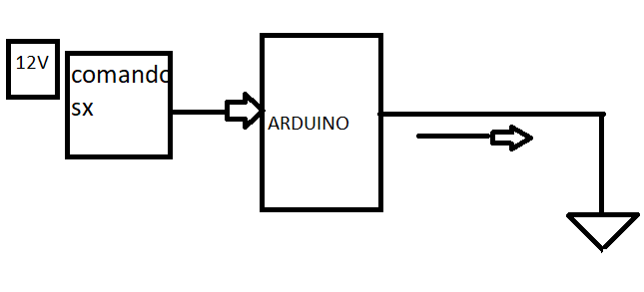

R=12V-12V/100 mA=0 Ohm.

FRECCIA POSTERIORE DX

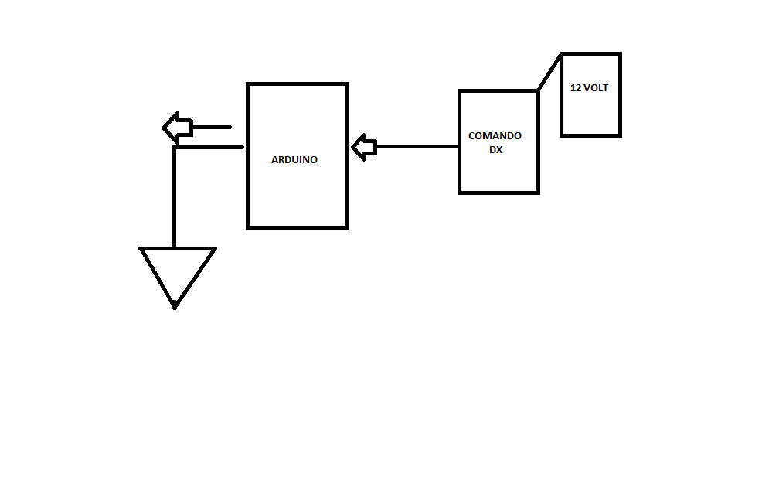 R=12V-12V/100 mA=0 Ohm

FRECCIA ANTERIORE SX

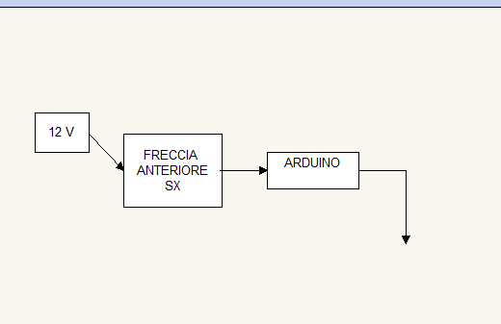

E=VR+VL

12V=Rx100mA+12V

**R=** **12V-12V** **= 0 Ohm**

**100 x 0,001**

FRECCIA ANTERIORE DX

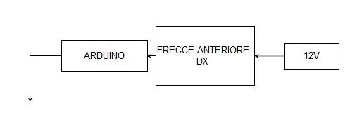

E=VR+VL;

12V=Rx100mA+12V;

**R=** **12V-12V** **= 0 Ohm**

**100 x 0,001**